**EXPOSIÇÃO DE MOTIVOS** **AO PROJETO DE LEI Nº 006/2025.**

Santa Maria da Boa Vista/PE, em 11 de abril de 2025.

**Excelentíssimos:**

**Senhor Presidente,**

**Senhores(as) Vereadores(as),**

Vimos por meio do presente, encaminhar o Projeto de Lei anexo, a fim de que possa essa Casa de Leis apreciá-lo.

A matéria ora encaminhada, solicita autorização legislativa para que possam ser abertos créditos junto ao Orçamento Público Municipal em vigor, na forma permissiva constante da Lei Federal N.º 4.320/64, para execução dos serviços de Pavimentação Granítica na Sede do Município.

Desta forma, solicitamos que o presente projeto seja apreciado em Regime de **URGÊNCIA/URGENTÍSSIMA**, considerando a necessidade para o bom desempenho da execução dos investimentos no orçamento do exercício.

Na expectativa de contar com o apoio de Vossa Excelência, bem como, da aprovação de seus ilustres pares, renovo protestos de elevado apreço e consideração.

Atenciosamente,

***GEORGE RODRIGUES DUARTE***

*Prefeito do Município*

**PROJETO DE LEI N.º 006/2025.**

Ementa: Abre Crédito adicional especial junto ao Orçamento Público Municipal vigente e dá outras providências.

O **PREFEITO DO MUNICÍPIO DE SANTA MARIA DA BOA VISTA**, Estado de Pernambuco, no uso de suas atribuições legais, submete à apreciação do Plenário da Câmara de Vereadores o seguinte Projeto de Lei:

Art. 1º Fica aberto no orçamento vigente, um crédito adicional especial na importância de R$ 448.745,95 (quatrocentos e quarenta e oito mil, setecentos e quarenta e cinco reais e noventa e cinco centavos) na forma assim descrita:

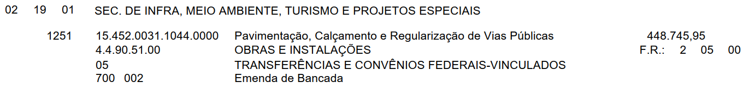

Art. 2º O crédito aberto na forma do art. 1º será coberto com recursos superavit financeiro de recursos de emenda parlamentar de bancada, fonte STN 1.700.3120, na forma do anexo único.

Art. 3º Fica o Poder Executivo autorizado a proceder à readequação na Lei Municipal nº 1.773 de 21 de novembro de 2021 – Plano Plurianual - PPA e na Lei Municipal nº 1.861 de 29 de outubro de 2024 - Lei de Diretrizes Orçamentária – LDO.

Art. 4º Fica autorizado ao Poder Executivo a anular ou suplementar os créditos orçamentários abertos na presente lei.

Art. 5º Os créditos abertos na presente lei não implicarão no limite definido no art. 8º, Lei Municipal nº 1.863 de 10 de dezembro de 2024.

Art. 6º Esta Lei entra em vigor na data de sua publicação.

**GABINETE DO PREFEITO DO MUNICÍPIO DE SANTA MARIA DA BOA VISTA**, Estado de Pernambuco, em 11 de abril de 2025.

***GEORGE RODRIGUES DUARTE***

*Prefeito do Município*